Curso de HTML y CSS

ArtículoAutofill del formulario de PayPal
Rulótico González
22 de Enero de 2019
Que bueno que has llegado hasta aquí. En esta clase aprenderemos algunas cosas extras pero muy importantes sobre PAYPAL y el formulario que acabamos de hacer, lo más importante ahora es que seguro tienes dudas y una de ellas puede ser ¿qué pasa con las variables que envías por el formulario?¿cómo las recibe Paypal en su sistema y para qué nos sirve?
Vamos por pasos:
Variables
Las variables que nosotros enviamos en el código tal como name, phone e email Paypal las recibe para poder completar su formulario por ejemplo cuando nosotros no enviamos ninguna variable en el POST del formulario, la pantalla de Paypal será:
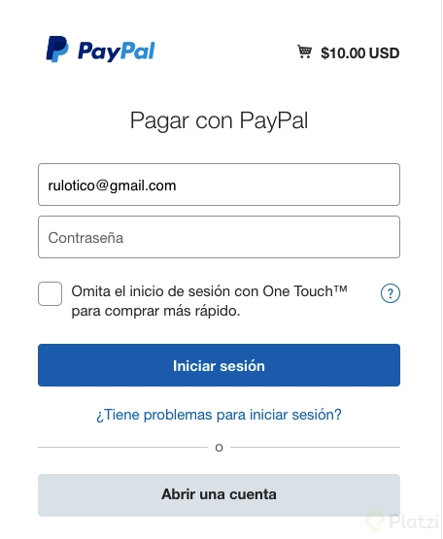
Al recibir data del formulario de PayPal cambia la pantalla por algo como esto:
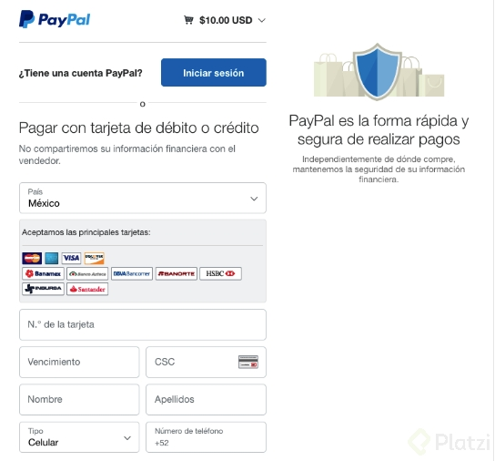
Esto sucede porque las variables que enviamos por el formulario, después viajan por el URL y llegan a PayPal, son las mismas variables que utiliza para llenar su formulario y así el usuario no tiene que ingresar 2 veces la misma información.
Tu código debe tener estas variables para que la opción de autollenado funcione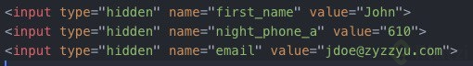:
Con esto puedes notar que tienes muchas opciones para tu formulario lo importante es que sigas el mismo formato que tiene paypal para pasar las variables.
Te dejo también un ejemplo más amplio de variables para los forms:
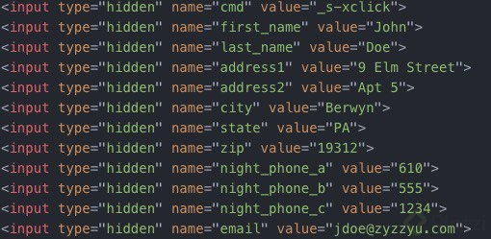
Toda la documentación de la función de autollenado la encuentras en este enlace:
https://developer.paypal.com/docs/classic/paypal-payments-standard/integration-guide/formbasics/#auto-fill-forms-with-html-variables
Y las variables que pueden enviar para el auto llenado del formulario son :
https://developer.paypal.com/docs/classic/paypal-payments-standard/integration-guide/Appx_websitestandard_htmlvariables/#paypal-checkout-page-variables

